JEU ORAL

vad är det för väder? | vad kostar det? | c’est quelle couleur? | vad är det? | c’est quel jour?
det är vackert väder | 11 euro | röd | c’est un stylo | det är måndag
det är dåligt väder | 12 euro | grön | c’est un livre | det är tisdag
det är kallt | 13 euro | vit | c’est une gomme | det är onsdag
det är varmt | 14 euro | blå | c’est un tableau | det är torsdag
det är blåsigt | 15 euro | svart | c’est une table | det är fredag
det är grått | 16 euro | grå | c’est un portable | det är lördag
det är soligt | 17 euro | brun | c’est un papier | det är söndag
det regnar | 18 euro | rosa | c’est une clé | 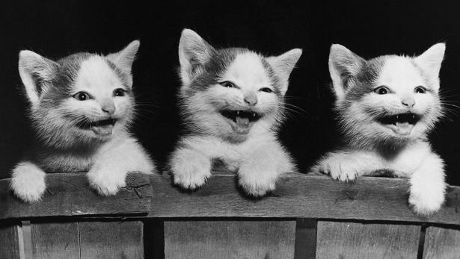
det snöar | 20 euro | gul | c’est une chaise

en nyckel | en penna | en tavla | en stol
ett bord | ett papper | ett sudd | en bok
en mobiltelefon | det är varmt | det är kallt | det är vackert väder
det är dåligt väder | det är grått | det är blåsigt | det är soligt
det regnar | det snöar | brun | gul
blå | svart | grön | vit

vad är det för väder? | vad kostar det? | c’est quelle couleur? | vad är det? | c’est quel jour?
det är vackert väder | 11 euro | röd | c’est un stylo | det är måndag
det är dåligt väder | 12 euro | grön | c’est un livre | det är tisdag
det är kallt | 13 euro | vit | c’est une gomme | det är onsdag
det är varmt | 14 euro | blå | c’est un tableau | det är torsdag
det är blåsigt | 15 euro | svart | c’est une table | det är fredag
det är grått | 16 euro | grå | c’est un portable | det är lördag
det är soligt | 17 euro | brun | c’est un papier | det är söndag
det regnar | 18 euro | rosa | c’est une clé
det snöar | 20 euro | gul | c’est une chaise

